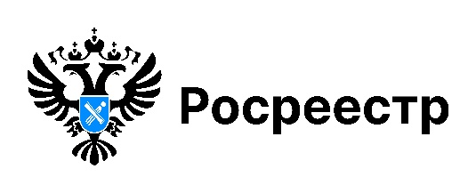

Около 4,5 тысяч обращений и сообщений поступило
в новосибирский Росреестр через Платформу обратной связи
за 1 полугодие 2026 года

В 1 полугодии 2026 года в Управление Росреестра по Новосибирской области через Платформу обратной связи поступило
4447 обращений и сообщений граждан.
Чаще всего жители региона обращались по вопросам уточнения сведений о паспортных данных и СНИЛС правообладателей недвижимости в Едином государственном реестре недвижимости, актуализации сведений об объектах недвижимости в личном кабинете на портале Госуслуг (80%). Около 6% составили вопросы по государственному кадастровому учету и/или государственной регистрации прав. Реже заявители обращались по вопросам деятельности арбитражных управляющих - 3%, по вопросам в сфере земельного надзора - 2%.
Обращения рассмотрены специалистами новосибирского Росреестра в короткие сроки: на более 70% вопросов даны ответы в течение 5 дней, еще 17% рассмотрены в срок от 6 до 15 дней.
Платформа обратной связи доступна в мобильном приложении «Госуслуги, решаем вместе» и на сайте Росреестра – виджет «Госуслуги, решаем вместе» на главной странице сайта.

материал подготовлен Управлением Росреестра
по Новосибирской области

Все свежие новости Управления Росреестра по Новосибирской области теперь можно найти в мессенджере MAX
Официальный канал новосибирского Росреестра по ссылке https://max.ru/id5406299278_gos

